ЛМ-68 "Аквариум" (серия 6000) высокопольный односторонний четырехосный трёхдверный трамвай, мест: сидящих 35, полных 195, снаряжённый вес 19 тн, ДК-259Г 4х45 кВт, 65 км/час, 663 экз., ВАРЗ г. Ленинград 1968-75 г.
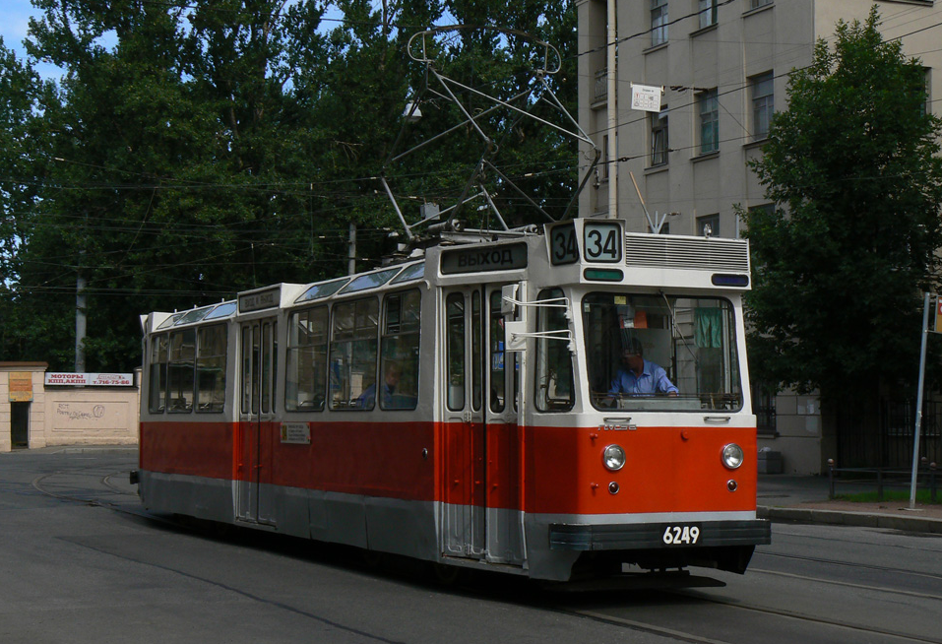

ЛМ-68 — это советский четырёхосный трамвайный вагон. ЛМ означает «Ленинградский Моторный». Первый прототип вагона ЛМ-68 был построен на ленинградском ВАРЗе в 1968 году (отсюда индекс 68 в названии вагона). Из-за наличия крышевого остекления вагон получил неофициальное прозвище «Аквариум». Серийный выпуск начался в том же году и продолжался до 1974 года, когда ЛМ-68 был заменен в производстве своей усовершенствованной версией ЛМ-68М.
Конструкция ЛМ-68 отличается от ранее выпускаемых вагонов ЛМ-33, ЛМ-49, ЛМ-67 применением электрического оборудования, позволяющего эксплуатировать вагоны по системе многих единиц, и поворотных тележек с подрезиненными колесами, резиновыми элементами в узлах тележек и рессорным подвешиванием, установкой рельсовых электромагнитных тормозов для экстренного торможения, системой вентиляции и калориферного отопления за счет использования тепла пуско-тормозных резисторов и рядом других устройств, направленных на обеспечение безопасности движения, плавного бесшумного хода, создание удобств для пассажиров и условий, облегчающих работу водителей. Существенным отличием вагона ЛМ-68 от предыдущих типов ленинградских вагонов, в частности наиболее современного ЛМ-57, является его схема. Взамен непосредственного управления принято автоматическое управление, что дает возможность эксплуатировать составы из двух и более моторных вагонов по системе многих единиц.
Всего было собрано 663 экземпляра. ЛМ-68М - модернизированный вариант Аквариума выпускался с 1973 по 1988 год, его стали называть Машкой. На нём убрали дизайнерские излишества и сделали кузов понадёжней. Эта модель стала самой массовой из выпускавшихся в Питере трамваев - было произведено 2109 вагонов.
Трамваи ЛМ-68 работали в Ленинграде, Ташкенте, Горьком, Магнитогорске, Архангельске, Нижнем Тагиле, Саратове, Череповце и Темиртау.

Технические подробности
ЛМ-68 является ширококолейным (1524 мм или 60 дюймов) высокопольным цельнометаллическим односторонним четырехосным трамваем. Его корпус смонтирован на несущей стальной раме, оснащённой двумя двухосными тележками мостового типа с одинарным подвешиванием колёсных пар. Корпус имеет три поворотно-складные (т. е. ширмовые) двери с механическим пневмоприводом. Тяговых двигателей четыре, по два в каждой тележке. Система управления током через них — косвенная реостатно-контакторная. На вагоне №6249 испытывалась и тиристорно-импульсная система управления. Торможение электродинамическое, тяговым электродвигателем. Для дотормаживания используется барабанно-колодочный тормоз с пневмоприводом. Присутствуют и магниторельсовые тормоза. Вагон имеет 35 посадочных мест и способен перевозить 195 пассажиров с полной нагрузкой. Размеры ЛМ-68 составляют: 15000 мм общая длина, 2550 мм ширина и 3150 мм высота; общая масса без пассажиров 19 тонн.

Технические характеристики
Длина вагона по буферам......... . . . . 15 350 мм
Ширина кузова по наружной обшивке..................2050 мм
Высота вагона от головки рельса до верхней точки обшивки крыши............................3150 мм
Высота нижней ступеньки от головки рельса (под тарой)..........................................300 мм Высота оси сцепного прибора от головки, рельса (под тарой)....................... 400 мм Наименьшая высота от головки рельса до подвагонного оборудования (под тарой). 110 мм База вагона 7500 База тележки 1940
Диаметр колеса по кругу катания при новых бандажах . 700
Ширина колеи................. . . . 1524
Наименьший радиус кривых путей......................14 м
Высота пола от головки рельса........................915 мм
Высота пассажирского салона............................2130 »
Ширина прохода между сиденьями . . . . ...........990 »
Шаг сидений...................... 735—750 »
Свободная площадь пола . . ...........................16 м2
Число мест для сидения................................35
Число стоящих пассажиров при наполнении 5 чел/м2 . . 80
Общее число пассажиров при нормальном заполнении . 115
Общее число пассажиров при наибольшем заполнении 10 чел/м3 195
Полезная площадь......................................31 м2
Масса тары вагона .................................19 т
Масса тележки с двигателями..........................4,5
Установившаяся скорость двигателя при номинальной нагрузке на горизонтальном пути . .....................65 км/ч
Тормозной путь при нормальной нагрузке со скорости 30 км/ч при сухих и чистых рельсах па горизонтальном участке пути при экстренном торможении .... 13,5—14,5 м

Подробнее на
http://zinref.ru/000_uchebniki/05302_trollebus/011_00_tramvaini_vagon_LM-68_1977/001.htm

